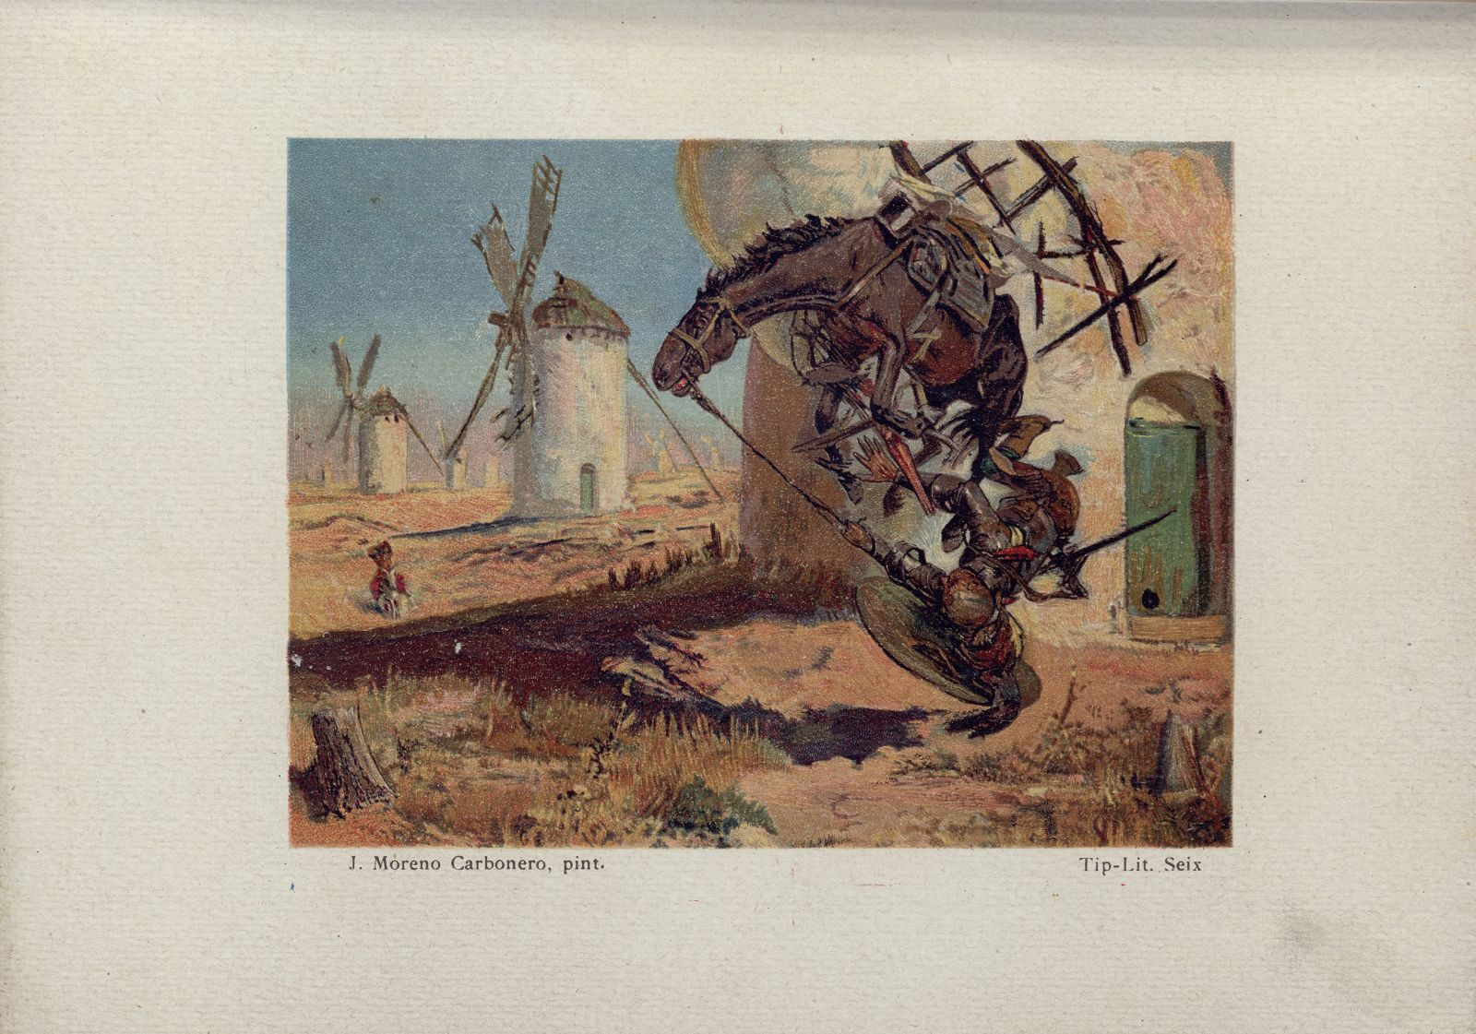

CONVOCATORIA
CERVANTES SOCIETY OF AMERICA
CONGRESO NORTEAMERICANO
27-29 SEPTIEMBRE, 2018
Universidad de Calgary
Calgary, Alberta, Canadá

Se invita que se entreguen propuestas escritas en español o inglés sobre cualquier tema relacionado con Cervantes. Habrá por lo menos una sesión sobre Cervantes y la religión, y otra sobre Cervantes y las literaturas clásicas.
La extensión de las propuestas debe ser de una sola página, incluyendo un resumen de menos de 150 palabras más un CV breve. Favor de enviarlas a Rachel Schmidt, rlschmid@ucalgary.ca
Imagen cortesía del Proyecto Cervantes, Texas A&M University. Barcelona: F. Seix, 1904-1905

